附件四
彰化縣茄荖國民小學113年參訪國防設施、文物或軍事遺址等教學活動資料紀錄表
主題 | 全民國防教育參訪活動
日期 | 113年10月29日
參訪  地點 | 國立台灣工藝研究發展中心
對象 | 全校師生 | 人數 | 89
活 動 綱 要 | - 分組體驗：  1、稻草工藝體驗-稻草鞋怎麼做：1年級、2年級、3年級(世萩、芳菊、盈瑩)  2、金工體驗教學活動-迷人的金屬創作：4年級(幸矯、明皇)  3、漆工藝、古琴體驗食器教學活動：5年級(青一、季霏、采緹)  4、漆工藝-東方漆器與西方咖啡的邂逅：6年級(淳淳、仁志、明儀、翊綺)  - 行程安排如下：  1、導覽人員：A蔣蘭英 女士、B李佩玲 女士  2、分組活動時間：  A：1~3年級  09:00~09:30園區介紹&工藝植物園  09:30~10:20分組進行遊戲及草鞋編制體驗  10:20~11:30地方工藝館 稻草卡片製作  B：4~6年級  09:00~09:30園區介紹&工坊參觀  09:30~11:30分組進行體驗  4年級 金工(生活館3F小教室)  5年級漆藝咖啡杯(生活館3F大教室)  6年級漆藝古琴食器(生活館2F漆藝工坊)
成 果 照 片 | 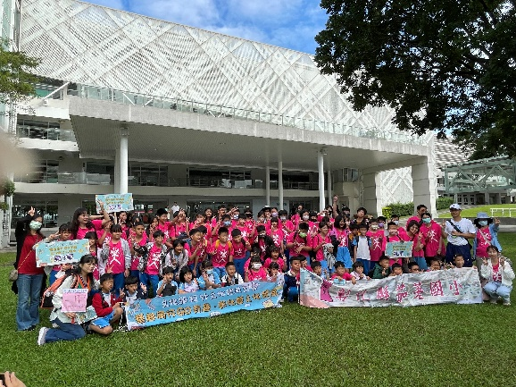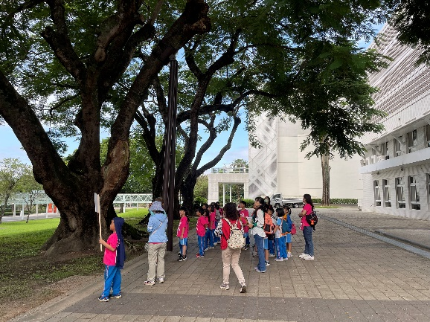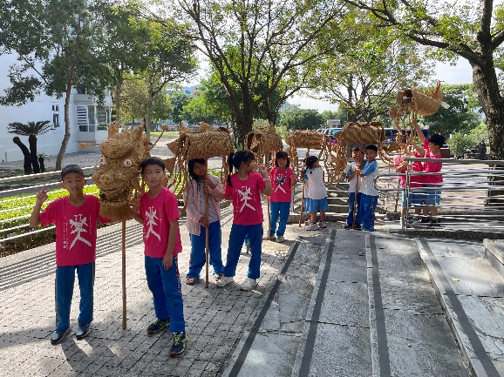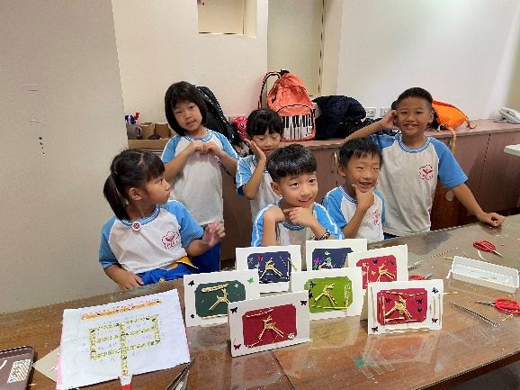
承辦人： 單位主管： 校長：

